Тақырыбы: Жол ережесін бірге уйренейік
Мақсаты: бағдаршам және жолда жүру ережелері туралы түсініктерін одан әрі кеңейту. Жаяу жүргіншілер жолы, жол жиегіндегі жол.Көлік ішінде басқаларға кедергі жасамай тәртіп сақтауға тәрбиелеу. Көрнекіліктер:жол белгілерінің макеті,тақпақтар,ойындар,бейнеролик.
Әдіс-тәсілдері: сөздік, көрнекілік,ойын.
Бигивалді компанет: бағдаршам-светофор.
Шаттық шеңбері.
Алдымыздан кезіккен,
Көп танысты көреміз.
Бәріне де ізетпен,
Иіліп сәлем береміз.
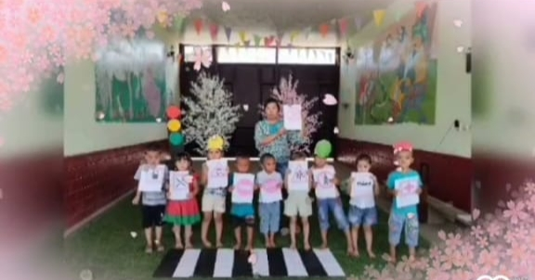
Тәрбиеші: Балалар бүгін біз сендермен Жол ережелері еліне саяхатқа барамыз.
Автобусқа мінер кезде автобустың артқы есігінен кіріп,алдыңғы есігінен шығу керек.
Автобуста егер үлкен кісілер не болмаса кішкентай бөпелері бар адамдарға болса орын беру керек.
Автобустың ішінде айқайлап сөйлеуге,қатты күлуге болмайды.
-Автобустың терезесінен және есігінен басымызды шығарып тұруға болмайды,бұл өте қауіпті.
Балалар біз келетін жерімізге жеттік.Автобус қайда келіп тоқтады?
Біз Жол жүру ережелері еліне де жеттік.
Көркем :Жол жүрудің тәртібін,
Ережесін білеміз
Сақтағанда қатерден,
Сау саламат жүреміз.
Аяла: Арқаным тым ұзын, Ала алмайсың бір үзім. (Жол)
Алдымызда не көріп тұрмыз?
Балалар:Жолдар.
Тәрбиеші:Жолдар ұзын-қысқа,кең-тар болады.Осы жолдармен көліктер жүреді.Мынау жаяу жүргіншілер жолы.Бұл жолмен адамдар жүреді.
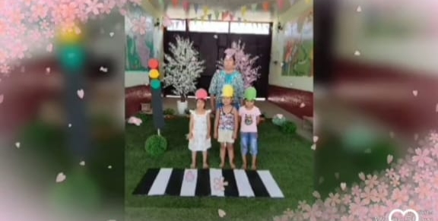
Ерасыл: Қауіпті ғой көше тым,
Қумай жолдың төтесін.
Жолақтарды іздеймін,
Жаяу адам өтетін.
3. Жоқ өзінде бас та, ауызда да, құлақ та, Бақырайған үш көзі бар бірақ та. (Бағдаршам)
Көшенің қиылыстарында бағдаршам орналасқан.Ол жол тәртібін ретке келтіреді.Бағдаршамның 3 көзі бар.Қызыл көзі жанса-тоқта,сары көзі жанса-дайындал,жасыл көзі жанса-жүр дегенді білдіреді.Жолдың арғы бетіне өту үшін ақ жолдың үстімен өтеміз.Кейбір көшелерде бағдаршам жоқ болса, онда жолдың сол жақ бетіне қараймыз да жолдың ортасына өтеміз сосын жолдың оң жақ бетіне қараймыз.

Ерке:Ата-ананың сенімін,
Еске ұстап ақтай біл.
Жолдан өтер жаяудың,
Ережасін сақтай біл!
«Бағдаршам» әні хормен айтылады.

Жүргізуші : жасыл түсті көрсеткенде балалар жүреді, сарыны көрсеткеде алақандарын соғады, қызыл түсті көрсеткенде тыныштық сақтаймыз.
Сергіту сәті:
Біз тәртіпті баламыз,
Ережені сақтаймыз!
Оңға, солға біз қарап,
Жолдан өте аламыз.
Жол белгілері:
1.Үшбұрышты пішіннін ішінде велосипедтің суреті бұл-велосипедпен жүруге тыйым салынады делінген.
2.СТОП-аялдамасыз қозғалуга тыйым салынады.
3.Балаларды тасымалдау.
Жол белгілерінің түрлері көп: Ескерту белгілері:жолдың қауіпті бөлігінің жақындағанын хабарлайды. Ол айналасы қызыл жолақпен көмкерілген ақ түсті тең қабырғалы үшбұрыш түрінде жасалып, ортасына қауіп түрін айқындайтын шартты белгілер салынады.
Басымдылық белгілері: көше қиылыстарын, жолдың жіңішкерген бөлігін, кесіп өту кезектілігін белгілейді. Олар пішіндері мен түстері әр түрлі.
Қорытынды:

Жол тәртібін білейік.
Аман – есен жүрейік
«Сұрақ-жауап» ойыны.
- Бағдаршамның неше түсі бар? Үш: қызыл, сары, жасыл.
- Қай түс жанғанда машиналар жүреді? - жасыл
- Көлік күтетін жерді қалай атайды? - аялдама
- Көшеде жаяу жүрген адамдарды кімдер дейді? - жүргішілер
- Бағдаршамның «қызыл» көзі не дейді? «Тоқта!» - дейді.
- Жаяу адамдардың өтетін жолындағы сызықты не дейді? - Ақ жолақ немесе зебра жол.
- Бағдаршам жоқ көшеден қалай өтеміз? - Көшенің ортасына келгенде оң жаққа қарайды.
- Жарайсыңдар балалар! Жақсы, дұрыс жауап бердіңдер.

